Made Naradeon Handika Pramesta/103032300101

Karina Azzahra/103032300040

Taryssa Nazwa Azani/103032330118

1. Judul : PENGOLAHAN DATA TERKAIT PENITIPAN BARANG MAHASISWA
2. TIPE MLL : A
3. Jenis List Parent : SLL
4. Jenis List Child : DLL
5. Model MLL :  
   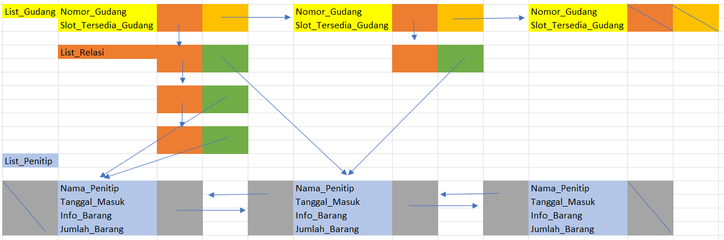
6. Data Gudang :

* Nomor Gudang : INTEGER
* Slot Tersedia Gudang : INTEGER

1. Data Penitip :

* Nama Penitip :STRING
* Tanggal Masuk Barang : STRING
* Jumlah Barang : INTEGER
* Info Barang : ARRAY OF STRING

1. Spesifikasi Program :

* Insert element parent : 5

PIC : Karina Azzahra

* Insert element child : 5

PIC : Taryssa Nazwa Azani

* Insert element relation : 5

PIC : Made Naradeon Handika Pramesta

* Delete element parent : 5

PIC : Karina Azzahra

* Delete element child : 5

PIC : Taryssa Nazwa Azani

* Delete element relation : 5

PIC : Made Naradeon Handika Pramesta

* Find element Parent : 5

PIC : Karina Azzahra

* Find element child : 5

PIC : Taryssa Nazwa Azani

* Find element relation : 5

PIC : Made Naradeon Handika Pramesta

* Show all data di List Parent : 5

PIC : Karina Azzahra

* Show all data di List Child : 5

PIC : Taryssa Nazwa Azani

* Show data child dari parent tertentu : 5

PIC : Karina Azzahra

* Show setiap data parent beserta data child yang berelasi dengannya : 5

PIC : Taryssa Nazwa Azani

* Show data child beserta data parent yang masing-masing child miliki : 10

PIC : Made Naradeon Handika Pramesta

* Show data parent yang berelasi dengan child tertentu : 5

PIC : Made Naradeon Handika Pramesta

* Count relation dari setiap element parent : 5

PIC : Made Naradeon Handika Pramesta

* Count relation yang dimiliki oleh child tertentu : 5

PIC : Karina Azzahra

* Count element child yang tidak memiliki relasi : 5

PIC : Taryssa Nazwa Azani

* Edit relasi /mengganti child dari parent tertentu : 5

PIC : Made Naradeon Handika Pramesta